**Домашняя работа на**

**тему: «КТО КАК ГОТОВИТСЯ К ЗИМЕ»**

**21.11.16г. – 25.11.16г.**

***1.Уточните и расширьте представления Вашего ребёнка по теме «Дикие животные».***Ребёнок должен знать и использовать такие слова по теме:**ЖИВОТНОЕ, ЗВЕРЬ, МЕДВЕДЬ, ВОЛК, ЛИСА, БАРСУК, ЗАЯЦ, БЕЛКА, ЁЖ, ЛОСЬ, РЫСЬ, РОГА, КОПЫТА, МЕХ, ШКУРА, ЛАПА, БЕРЛОГА, ЛОГОВО, ЛЁЖКА, ДИКИЙ, ХИЩНЫЙ, ТРАВОЯДНОЕ, ГОЛОДНЫЙ, ЗЛОЙ, МЕНЯТЬ, ЛИНЯТЬ, СПАТЬ, ДОБЫВАТЬ, ОХОТИТЬСЯ.** Можно запланировать посещение зоопарка, циркового представления, просмотр слайдов, диафильмов, мультфильмов; чтение сказок, книг.

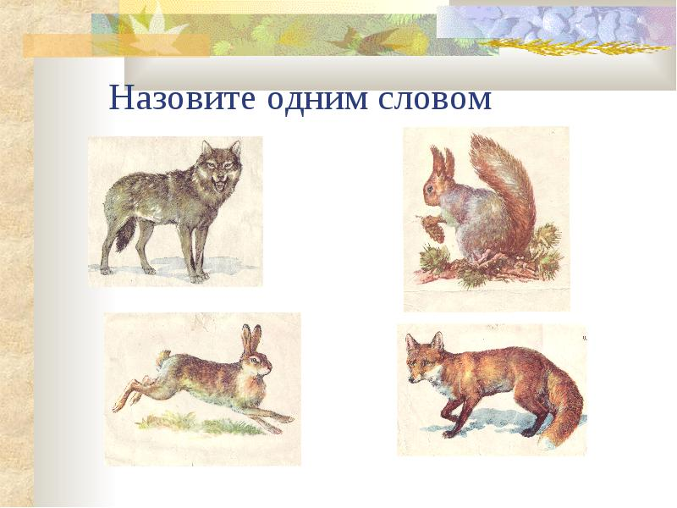

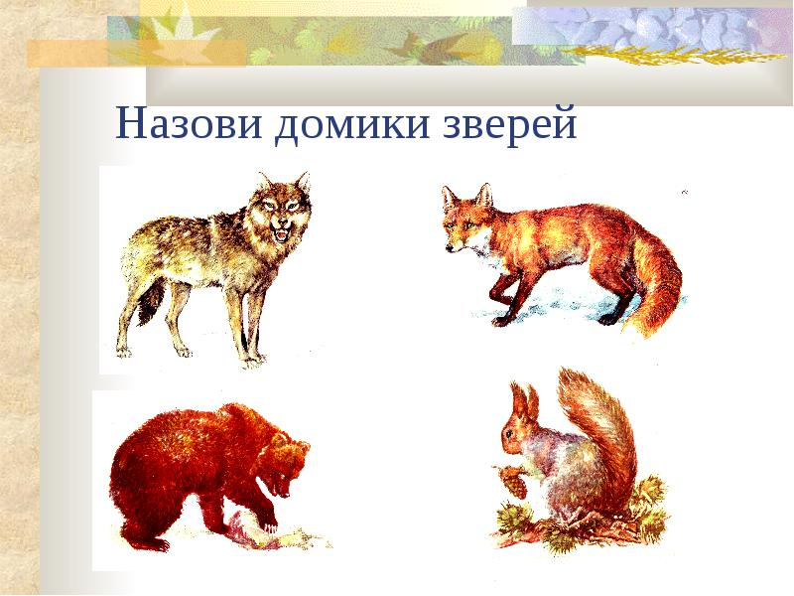

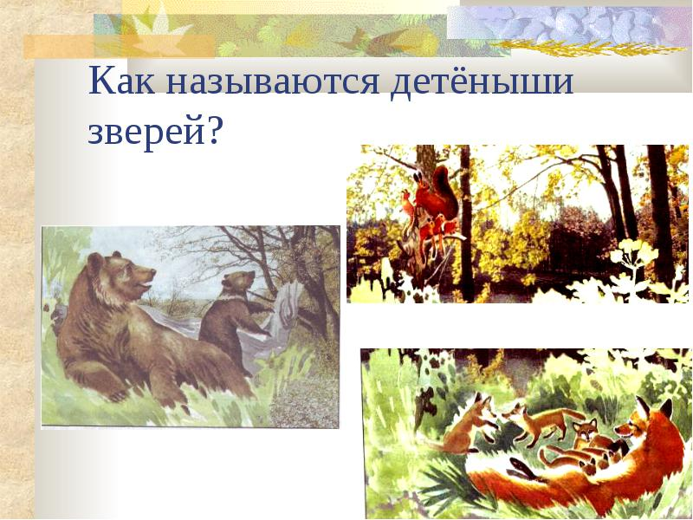

**2.Упражнение «Подскажи словечко» Выучить любую загадку*.***Отгадку, выученной загадки изобразить любыми средствами (цветными карандашами, фломастерами, вырезками из старых журналов, книг) на половине альбомного листа. Это может быть аппликация, поделка выбранного животного. – ОБЯЗАТЕЛЬНО принести в садик!

Без тропинок, без дорог                                          Лесники её котят

Серый катиться клубок.                                          Взять домой не захотят,

Он в иголках острых сплошь,                                Ей не скажешь: «Мурка, брысь!»

Потому, что это**…     ЁЖ**                                        Потому что это…              **РЫСЬ**

Трав копытами касаясь,                                            Любит плавать он по речке,

Ходит по лесу красавец.                                           Хворост тащат за собой.

Ходит смело и легко,                                                Строит домик под водой

Рога раскинув широко  **ОЛЕНЬ**                          Хорошо в нём жить с семьёй **БОБЁР**

Комочек пуха, длинное ухо                                 Я скачу туда-сюда по деревьям ловко.

Прыгает ловко, любит морковку.

**ЗАЯЦ**

 Не пустеет никогда у меня кладовка

**БЕЛКА**

День и ночь по лесу рыщет,                                   Рыжая плутовка,

День и ночь добычу ищет.                                     Хитрая и ловкая.

Ходит-бродит он молчком,                                                         **ЛИСА**

Уши серые торчком     **ВОЛК**

**3.Поиграйте с ребёнком в игру «Четвёртый – лишний». Это будет способствовать развитию речевого слуха ребёнка и активизации словаря.**

самолёт, **волк**, вертолёт, корабль                берлога, логово, **олень**, нора

туфли, ботинки, **белка**, тапки                     корова**, еж**, баран, свинья

волк, лиса, **лось,**рысь (лось травоядное животное)    лисёнок, медвежонок, волчонок, **заяц**

медведь, заяц, лиса, **кошка**                         **белка**, медведь, лиса, енот (прыгает по деревьям)

**4.**  